Corrige-toi avec POMMES!
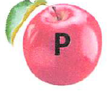ponctuation (.,!?) | Mon amie Zoé aime les chats.
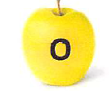  orthographe  (mur de mots, dictionnaires…) | Mon amie Zoé aime les chats.
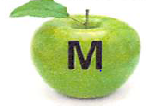majuscule | Mon amie Zoé aime les chats.
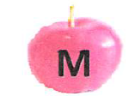masculin / féminin | Ma petite sœur Zoé aime les chiens.  Mon petit frère aime les chiens.
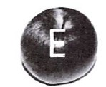  espace au début de chaque paragraphe  & écriture propre | Mon amie Zoé aime les chats. Elle a deux chats noirs et un chat gris. Ils sont très mignons.
singulier / pluriel | Mes amis aiment les beaux chats.

